

本科学生毕业论文
论文题目： | 高校公寓化宿舍管理系统的设计与实现
学 院： | 软件学院
年 级： | 2014
专 业： | 软件工程
姓 名： | 艾泽生
学 号： | 20145946
指导教师： | 阚忠良

2018年 4月20 日

摘要

随着计算机技术的飞速展，计算机的应用在后勤管理中同样也得到了飞速的发展。对于宿舍管理来说，用计算机管理系统来进行宿舍管理绝对是一个发展趋势^{[1]}。
这篇论文详细的介绍了高校公寓化宿舍管理系统的发开过程以及开发目的。并且对系统所采用的技术做了详细的介绍，然后根据需求分析列出了功能设计、数据库设计、详细设计。
本系统的开发使用PHP+Mysql作为系统后端技术，其运行环境为Apache服务器。前端采用Html、Css、Javascript来编写页面，采用Vue+Webpack来搭建前端运行环境。通过Ajax进行前后端连接。本系统基于B/S架构，用户通过浏览器输入链接即可使用，非常方便^{[2]}。

关键词

宿舍管理；Mysql；Ajax；B/S架构；

Abstract

With the rapid development of computer technology, the application of computers has also been developing rapidly in logistics management. For dormitory management, the use of computer management system for dormitory management is definitely a development trend.
This paper gives a general introduction to the dormitory management system in Colleges and universities, and expounds the research background, significance and purpose of the system. And the technology used in the system is introduced in detail, and then according to the demand analysis, the function design, database design and detailed design are listed.
The development of this system uses PHP+Mysql as the back-end technology of the system, and its running environment is Apache server. Front end uses Html, Css, Javascript to write the page, and uses Vue+Webpack to build the front end running environment. The front and back connections are carried out through Ajax. The system is based on the B/S framework, and users can use them through the browser to input links. This is very convenient.

Key words

Apartment Manage；Mysql；Ajax；B/S；

目录
摘要 I
Abstract II
第一章 绪论 1
1.1课题的研究背景 1
1.2课题的研究意义 1
1.3国内外研究现状 1
1.4本文结构 1
第二章 相关技术介绍 3
2.1系统开发技术及开发工具介绍 3
2.1.1 B/S开发模式介绍 3
2.1.2 PHP技术介绍 3
2.1.3 Apache服务器介绍 3
2.1.4 JavaScript技术介绍 4
2.1.5 Vue技术介绍 4
2.1.6 Xampp软件介绍 4
2.1.7 sublime text编辑器介绍 4
2.1.8 navicat软件介绍 4
2.2 本章小结 5
第三章 系统的需求分析 6
3.1系统概述 6
3.2系统功能介绍与流程分析 10
3.3 可行性分析 15
3.3.1 经济可行性 15
3.3.2 技术可行性 15
3.3.3 社会可行性 15
3.4 本章小结 16
第四章 系统的概要设计 17
4.1系统的总体设计 17
4.1.1 开发框架设计 17
4.1.2系统的总体流程设计 17
4.1.3系统的功能模块设计 19
4.2数据库设计 20
4.2.1数据库需求分析 20
4.2.2数据库概念设计 20
4.2.3数据库逻辑结构设计 20
4.3 本章小结 23
第五章 系统的详细设计与实现 24
5.1系统的总体实现原理 24
5.2各模块的详细设计与实现 24
5.2.1 学生信息管理模块 24
5.2.2 宿舍楼信息管理模块 26
5.2.3 来访信息管理模块 28
5.2.4 宿舍管理员信息管理模块 30
5.3本章小结 31
第六章 系统的测试 32
6.1 测试概述 32
6.2 系统功能测试 32
6.2.1 登录模块测试 32
6.2.2 学生信息管理模块测试 32
6.2.3 宿舍管理模块测试 33
6.2.4 来访信息管理模块测试 34
6.3 系统性能测试 34
6.4 系统测试问题及解决方案 34
6.5 本章小结 34
结论 36
参考文献 37
致谢 38

第一章 绪论

1.1课题的研究背景
随着计算机技术的飞速了展，网络应用在全世界迅速普及，网络已经成为人们日常生活中不可缺少的一部分，可以说网络改善了人们的生活。生活中有很多复杂的工作都可以通过网络来操控^{[3]}。

1.2课题的研究意义
宿舍管理是一件非常复杂而且容易出错的事情，因为要管理的事情比较杂而且多，所以在管理宿舍的时候需要耗费大量的精力。如果能够利用网络来管理宿舍将会方便许多，因为开发宿舍管理系统是非常有必要的^{[4]}。

1.3国内外研究现状
1.国内研究现状
目前我国的宿舍管理还是用着最原始的方法，管理起来特别耗时而且还容易出错。
2.国外研究现状
国外在宿舍管理上使用的基本上都是管理系统，看来国外在计算机管理系统这方面还是比较普及的。

1.4本文结构
- 这一章主要介绍了一下高校公寓化宿舍管理系统的开发目的以及国内外研究现状。
- 简单介绍了一下开发宿舍管理系统时所用的技术以及开发工具。其中包括前端和后端所使用的框架。
- 这一章主要是研究需求分析、可行性分析以及对系统的流程做一个简单的概述。
第四章，这一章是系统的概要设计，包括系统的开发框架设计、系统的功能设计以及数据库设计。
第五章，在这一章，对系统的总体流程进行了详细设计。通过各种流程图来展示该系统各功能的实现原理。
第六章，这章是最后一章，主要是系统的测试。通过列出各种测试用例来测试系统的稳定性。

第二章 相关技术介绍

2.1系统开发技术及开发工具介绍
该系统在开发过程中使用了很多技术，分前端和后端两部分。后端为系统的核心部分，主要是为前端提供数据接口。前端向后端发送Ajax请求将数据展示给用户，实现各种交互。后端主要技术为PHP+Mysql,运行环境为Apache服务器^{[6]}。前端技术栈为Html/Css/Javascript/Vue/Webpack/ElementUI。其中ElementUI是UI框架，页面布局使用Html和Css。

2.1.1 B/S开发模式介绍
BS是Browser Server的缩写，即浏览器服务。就是说开发出来的程序是用浏览器运行的。这种模式的好处是打开速度较快，而且稳定。同时界面交互友好，易于使用。它和客户端程序的相比，最大的优点是不用安装，打开即用。目前大型公司的管理系统90%都是BS模式的。

2.1.2 PHP技术介绍
PHP是一种脚本语言，是一种弱类型语言。它与JavaScript的最大区别是运行环境不同，PHP是运行在服务端的。一般的项目使用PHP的目的就是写接口，也就是访问数据库然后将数据发给前端^{[7]}。

2.1.3 Apache服务器介绍
Apache服务器是一种免费的、开源的服务器。一般后端语言都需要服务器环境才能运行，例如Java、PHP都需要借助Apache服务器才能运行。Apache服务器使用起来非常简单，学习成本低^{[8]}。

2.1.4 JavaScript技术介绍
JavaScript是一种弱类型的脚本语言，他即可以运行在浏览器上也可以运行在服务器上。运行在服务器上的也就是Node.JS。JavaScript语言非常的灵活，可以用来编写各种复杂的网页特效，也可以用来编写各种复杂的业务逻辑^{[9]}。

2.1.5 Vue技术介绍
Vue是一套用于构建用户界面的渐近式框架。与其它大型框架不同的是，Vue 被设计为可以自底向上逐层应用。Vue 只关注视图层，不仅易于上手，还便于与第三方库或既有项目整合。利用Vue开发项目都非常容易管理，因为它的语法糖非常的友好而且给人一种直观的感觉^{[10]}。

2.1.6 Xampp软件介绍
XAMPP是一种含有多种服务的软件，它包括Apache服务器和Mysql数据库。XAMPP的主页面前两个选项就是Apache服务和Mysql数据库。它的安装路径当中有一个htdocs文件夹用来装后端代码^{[11]}。

2.1.7 sublime text编辑器介绍
Sublime Text 是用来编写代码的一种编译器，当然也可以编辑普通文本。Sublime Text的第三方插件非常多，用户可以根据自己的需要来安装第三方插件。Sublime Text支持的语言也非常多，像Html、Java、Ruby、C#、Css、JSP、PHP等等。Sublime Text的界面也非常漂亮，用户也可以根据自己的喜好来更换主题。同时Sublime Text的功能也时分强大，包括代码缩进和变色。

2.1.8 navicat软件介绍
Navicat是数据库的可视化工具，如果不用Navicat也可以用命令行去操作数据库，但是用命令行可能不太方便。有了Navicat之后建表、删除表、设计表这些操作就非常方便了。也可以导入和导出sql文件。

2.2 本章小结
这章主要是介绍了一下系统在开发时所用的技术和工具，可以看出来该系统在开发的过程中都需要用到很多的技术。前端和后端是分离的，前端负责展示数据和交互，后端只提供接口。前后端分离模式也是目前互联网公司最为流行的开发模式。它的好处有两点，一个是前后端人员能够分工明确，二是代码更加便于管理。

第三章 系统的需求分析

3.1系统概述
高校公寓化宿舍管理系统的设计主要是为了让管理员能更方便地管理宿舍，本系统的友好交互可以让管理员操作起来更加容易，从而减轻工作量。本系统主要实现了学生信息管理、宿舍信息管理、来访人员管理以及宿舍管理员管理等功能。其中学生信息管理和宿舍信息管理两个模块联系的比较紧密，在学生信息管理模块可以为学生分配宿舍，在宿舍管理模块会查询出每个房间里已经入住的学生姓名。用户可以根据学校公寓情况自行设置宿舍楼名称及房间情况。
本系统主要工作数据流图第一层如图3-1所示。
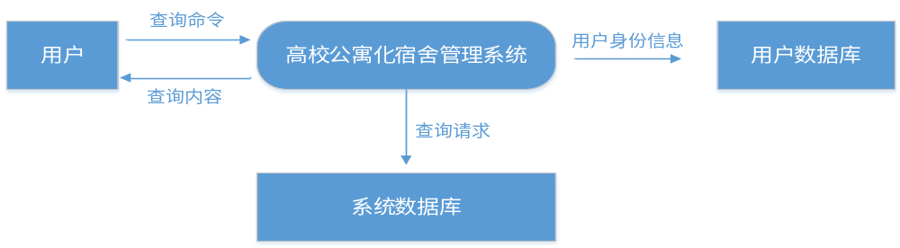
图3-1 系统工作数据流图
将系统将系统的功能分化，进行详细的描述，使用第二层的DFD数据流图。该系统分为四个模块，分别为学生信息管理、宿舍信息管理、来访信息管理和宿舍管理员信息管理。
如图3-2、3-3、3-4和3-5所示。
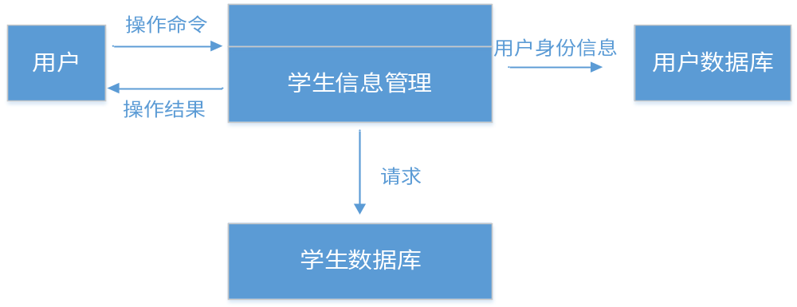
图3-2 学生信息管理第二层数据流图
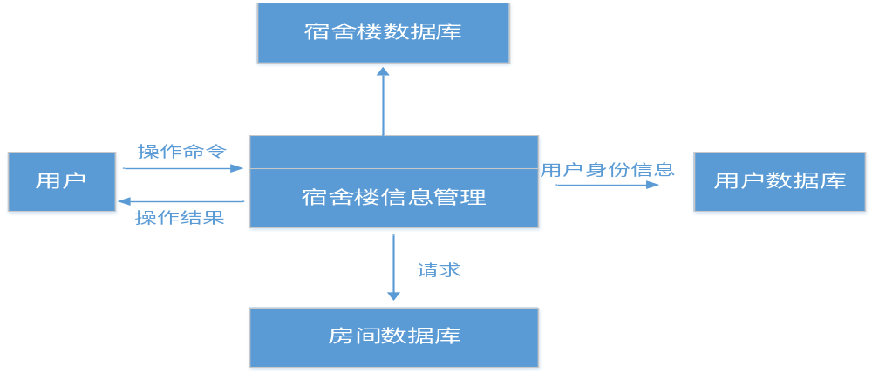
图3-3 宿舍楼信息管理第二层数据流图
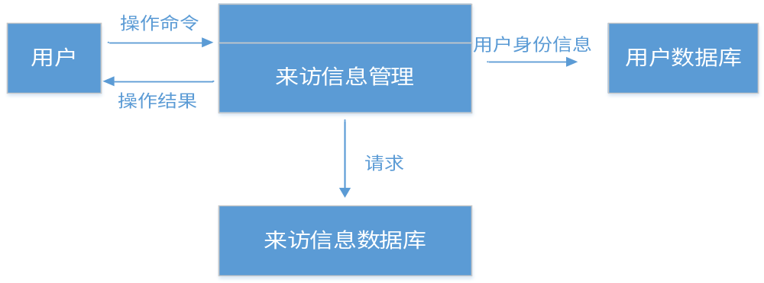
图3-4 来访信息管理第二层数据流图
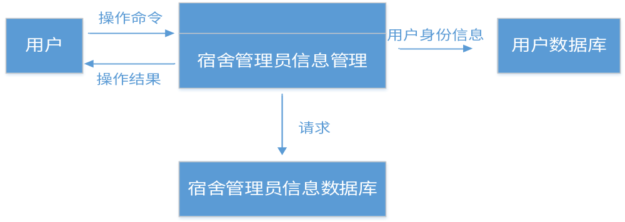
图3-5 宿舍管理员信息管理第二层数据流图

接下来为系统功能详细划分，为DFD第三层图也是DFD图的最后一层。第三层DFD图将详细地显示系统在运作过程中各个功能模块的数据流向。

如图3-6、3-7、3-8、3-9所示。
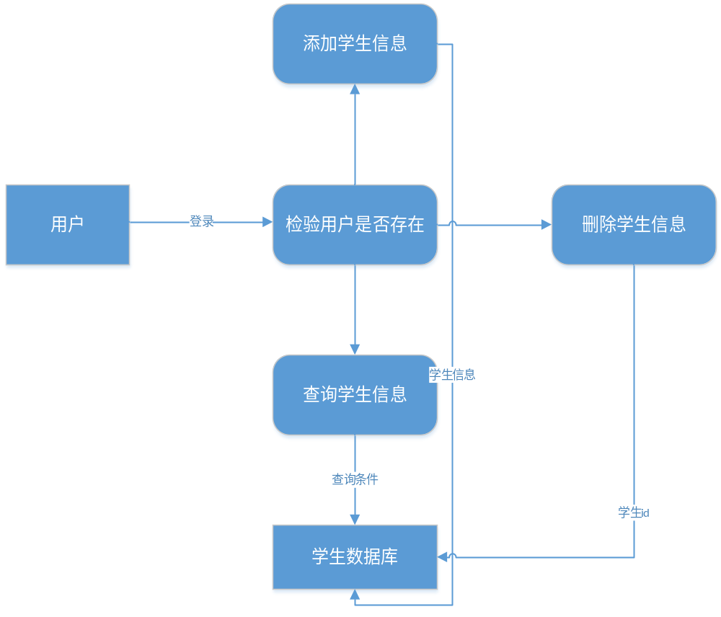图3-6 学生信息管理第三层数据流图
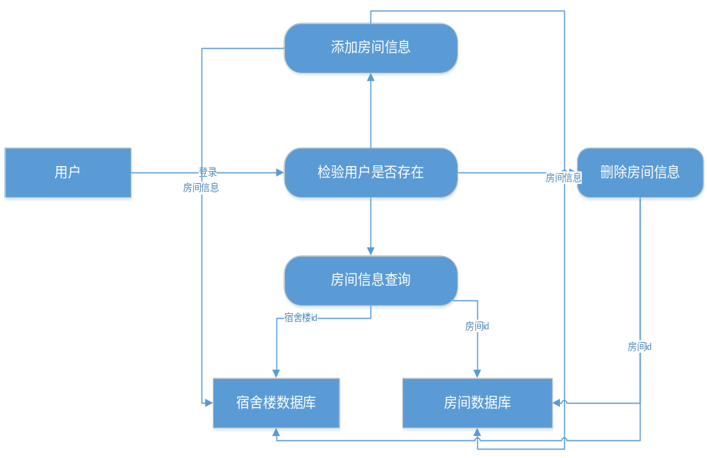图3-7 宿舍信息管理第三层数据流图
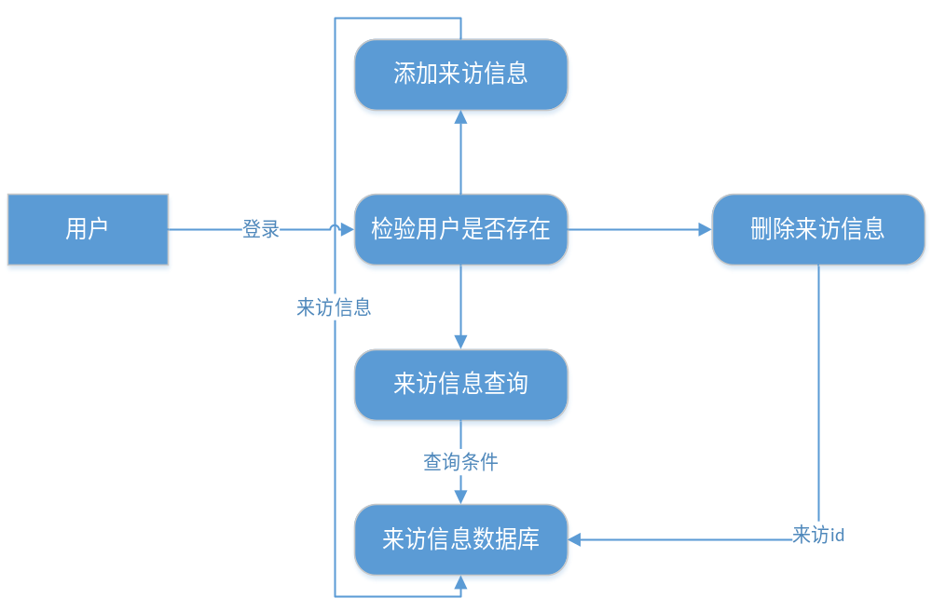
图3-8 来访信息管理第三层数据流图
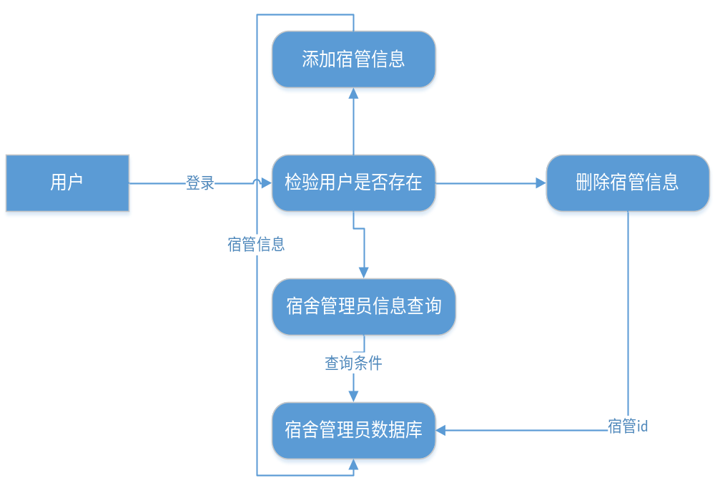图3-9 宿舍管理员管理第三层数据流图

3.2系统功能介绍与流程分析
具体功能描述如下：
1.用户登录
在登录界面输入用户名和密码，前端拿到这两个值传给后端，后端通过查询用户表(t_user)进行匹配，如果匹配失败则返回用户名或密码错误，如果匹配成功就把该用户信息存入session并跳到学生信息管理页。
2.用户注册
在注册页面输入用户名和两次密码，如果两次密码输入不一致则提示两次密码输入不一致，请重新输入。如果两次密码输入一致，就把用户名和密码传给后端，将其存入用户表，即t_user表。
用户登录与注册用例图请见图3-10。
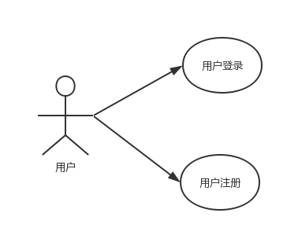
图3-10用户登录与注册用例图
用例描述：用户登录与注册
参与者：用户
前置条件：用户提交符合规范的用户名和密码
后置条件：用户注册登录成功之后可进入系统主界面
基本路径：
(1)用户进入登录或注册页面输入用户名和密码;
(2)点击确定按钮;
(3)前端来判断输入的用户名和密码是否符合规范，如果符合规范就将数据给后端;
(4)提示操作成功并进入到系统主界面。
补充说明：
a.用户名输入不符合规范，提示请重新输入;
b.注册时输入的用户名已存在，提示用户名已存在。
3.学生信息管理模块
查询条件：姓名、学号、性别、学院、手机号。
查询条件如果不填就查全部。查询结果以表格形式显示。
查询结果显示：姓名、性别、学号、学院、籍贯、手机号、所在寝室、操作。最后一列的操作包括编辑、删除和分配寝室，若学生已经被分配寝室则该按钮换成更换寝室。
学生信息添加：学号、姓名、手机号、籍贯是输入框；性别、学院、政治面貌为下拉框。其中学号的输入框在失去焦点的时候向后端发送一个校验的请求，进行学号唯一性校验。当点击添加按钮的时候，判断信息是否全部填写，如果信息填写不完善则无法提交表单。
学生信息修改：点击编辑按钮进入学生信息编辑页，编辑的内容与学生信息添加的页面内容一致。
学生信息删除：点击删除按钮，出现一个弱提示，提示是否删除，点击确定按钮，将学生的id传给后端，后端根据这个id把学生信息从数据库中删除。
学生信息管理模块用功能例图见图3-11。
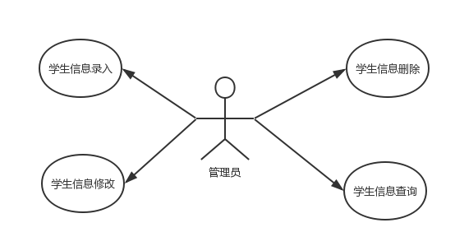
图3-11 学生管理模块功能用例图
用例描述：学生信息管理
参与者：管理员
前置条件：管理员输入符合规范的查询条件
后置条件：根据查询条件查询出学生信息
基本路径：
(1)管理员输入查询信息;
(2)点击查询按钮;
(3)查询出学生信息。
补充说明：
a.管理员输入的内容不符合规范，提示请重新输入;
b.如果根据查询条件查询不到结果，则提示无信息。
4.宿舍楼信息管理模块
查询条件：宿舍楼、房间号、房间类型。
宿舍楼的名称是页面一加载时从后端获取的。房间类型分为单人间、2人间、4人间、6人间和8人间。如果不填查询信息则查询全部信息。
查询结果显示：宿舍楼、房间号、房间类型、房间成员、操作。
最后一列的操作包括编辑和删除，如果房间里已经有学生入住则不允许删除，将删除按钮改为查看。
宿舍信息管理模块用功能例图见图3-12。
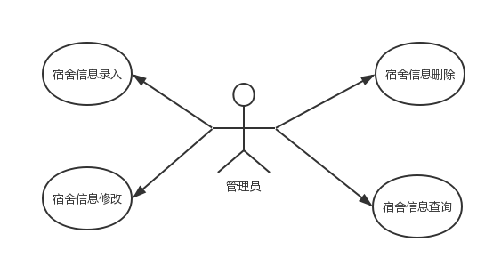
图3-12 宿舍管理模块功能用例图
用例描述：宿舍信息管理
参与者：管理员
前置条件：管理员输入符合规范的查询条件
后置条件：根据查询条件查询出宿舍楼及房间信息
基本路径：
(1)管理员输入查询信息;
(2)点击查询按钮;
(3)查询出宿舍楼及房间信息。
补充说明：
a.管理员输入的内容不符合规范，提示请重新输入;
b.如果根据查询条件查询不到结果，则提示无信息。
5.来访信息管理模块
查询条件：宿舍楼、来访人姓名、来访者身份、来访日期。
宿舍楼的名称是页面一加载时从后端获取的。来访者身份包括学生家长、导员、学校主任、维修人员和其他。如果不填查询信息则查询全部信息。
查询结果显示：宿舍楼、来访人姓名、来访事项、来访日期、操作。
操作项包括编辑和删除。
来访信息管理模块用功能例图见图3-13。
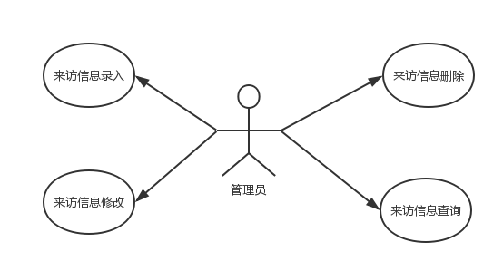
图3-13 来访信息管理模块功能用例图
用例描述：来访信息管理
参与者：管理员
前置条件：管理员输入符合规范的查询条件
后置条件：根据查询条件查询出来访信息
基本路径：
(1)管理员输入查询信息;
(2)点击查询按钮;
(3)查询出各个宿舍楼的来访信息。
补充说明：
a.管理员输入的内容不符合规范，提示请重新输入;
b.如果根据查询条件查询不到结果，则提示无信息。
6.宿舍管理员信息管理模块
查询条件：宿舍楼、宿管姓名、职务、性别。
宿舍楼的名称是页面一加载时从后端获取的。职务分为宿舍楼长和阿姨。
查询结果显示：宿舍楼、宿管姓名、职务、身份证号、性别、入职时间、操作。
操作项包括编辑和删除。
宿舍管理员信息管理模块用功能例图见图3-14。
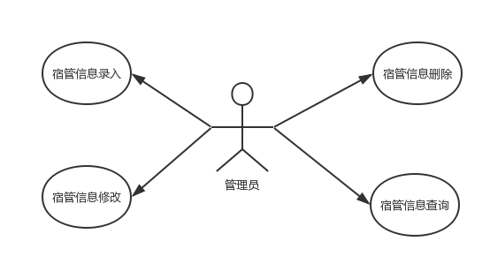
图3-14 宿舍管理员信息管理模块功能用例图
用例描述：宿舍管理员信息管理
参与者：管理员
前置条件：管理员输入符合规范的查询条件
后置条件：根据查询条件查询出宿管信息
基本路径：
(1)管理员输入查询信息;
(2)点击查询按钮;
(3)查询出各个宿舍楼的宿舍管理员信息。
补充说明：
a.管理员输入的内容不符合规范，提示请重新输入;
b.如果根据查询条件查询不到结果，则提示无信息。

3.3 可行性分析
无论我们开发什么项目，事先都需要对这个项目进行可行性分析，来确保这个项目存在的意义和价值。

3.3.1 经济可行性
对于该系统来说，主要是两个方面的花销。一个是硬件方面的花销，一个是资料上的花销。硬件方面，首先需要一台装有windows或mac os x系统的电脑。电脑上需要装有xampp、mysql、sublime text和nodeJS。资料上的花销包括：需要搜集Vue、PHP、mysql等资料。开发该系统在经济上的花销其实并不大。

3.3.2 技术可行性
开发本系统的技术主要是两个方面的技术，一个是前端方面，一个是后端方面。前端方面需要掌握Html、Css、JavaScript、Vue、Webpack等技术。这些技术目前已经掌握。后端方面需要掌握PHP、mysql、CI框架，目前已经掌握PHP和mysql，CI框架可以上网搜个手册，可以根据手册上的代码来进行开发。所以开发该系统在技术上基本没什么问题。

3.3.3 社会可行性
我国进几年非常重视计算机发展，越来越多的学校或政府机构开始采用大型的管理系统。这也可以看出来我国正在向科技国家迈进。所以高校公寓化宿舍管理系统在社会上可以被认可的。

3.4 本章小结
本章主要是对系统进行需求分析，通过用例图、用例描述来确定需求。为后面的概要设计以及开发做了个铺垫。需求分析是非常重要的一步，如果需求分析不准确，在开发的时候也会有很大的麻烦，有可能还要返功。需求分析做的好，后面开发的时候也会非常顺利。本章还对该系统进行了可行性分析，包括经济可行性、技术可行性以及社会可行性。

第四章 系统的概要设计
本系统是基于BS模块进行开的管理系统，开发时采用前后端分离架构。后端负责提供数据，前端负责将数据展现给用户。前端这里为了使页面的交互更友好，使用了ElementUi的一些组件，包括消息盒子、弹框、分页等组件。

4.1系统的总体设计

4.1.1 开发框架设计
本系统的开发是基于Vue的单页应用，即只用一个html实现所有的页面，页面的跳转通过切换路由刷新不同的组件，第个页面都是一个组件。这样做的好处一个是大大的提升了页面的加载速度，二是节省资源。数据显示全部使用前端渲染，这样的渲染速度虽然比后端渲染要慢，但是其优点要大于缺点。因为用前端渲染可以使代码更加易读、整齐、清爽，写起来也很方便。但最大的优点是能够在不刷新页面的情况下获取数据。前端使用Ajax向后端发送请求，后端给前端返回的数据一律采用json格式。页面中的提示框使用elementUi的消息盒子，这样能够使页面交互更加友好。

4.1.2系统的总体流程设计
由于本系统是基于BS模式开发的，所以用户只需要通过浏览器就可以运行了。用户在浏览器输入帐号和密码即可登录，从而使用该系统。
该流程图为用户登录界面的流程变化，用户只有登录了账号才能够使用软件功能。如图4-1所示。
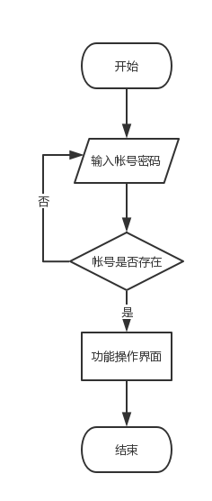
图4-1 系统登录流程图
系统总体流程图：总体功能包括学生信息、房间信息、来访信息和宿管信息的增删改查。
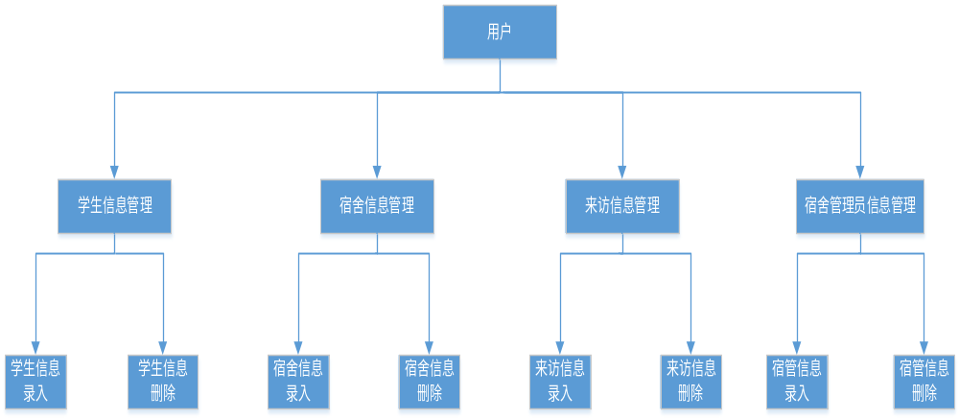
图4-2 系统总体流程图

4.1.3系统的功能模块设计
根据系统以及总体流程的设计，主要分为如下几大功能模块：
1.登录模块
用户在登录界面输入用户名和密码，系统根据用户输入的用户名和密码进行数据库查找，如果查找成功，就进入学生信息管理页面。如果查询失败，弹出消息用户名或密码错误，界面仍停留在登录页面。
2.注册模块
如果没有帐号，点击注册按钮进行注册页面。用户输入用户名和密码，当用户名的输入框失去焦点时，前端向后端发送一个请求来查询该用户名是否被注册。如果该用户名已经被注册，则输入框变红色并提示该用户名已被使用。当注册成功后，进入登录页面。
3.学生信息管理模块
该模块要实现对学生信息的管理，包括学生信息录入、查询、删除和修改。其中学生信息的查询条件可以通过姓名、学号、手机号、学院或性别来查询。查询条件可以填一项或多项，如果不填就查询全部信息。在查询出学生信息之后可以为学生分配或更换寝室。第个学生的学号是唯一的，所以在学生信息录入的时候，当输入完学号，马上进行唯一性校验，判断数据库中是否已经存在这个学号，如果学号已经存在，则表单无法提交。表单中所有信息都是必填项，只有所有信息全部填写正确才可以提交表单。
4.宿舍楼信息管理模块
该模块要实现宿舍楼及房间的管理，包括宿舍楼和房间的增删改查。交互方式与学生信息管理模块的一致。查询条件为宿舍楼、房间号、房间类型。房间类型可以分为单 人间、2人间、4人间、6人间和8人间。房间信息添加的时候要判断目前正在添加的这个房间是否已存在。判断条件是根据宿舍楼id和房间号进行数据库匹配。查询结果中要显示每个房间的学生姓名。所以在查询房间信息的时候至少要查3张表。分别是房间表、学生表和房间学生表。
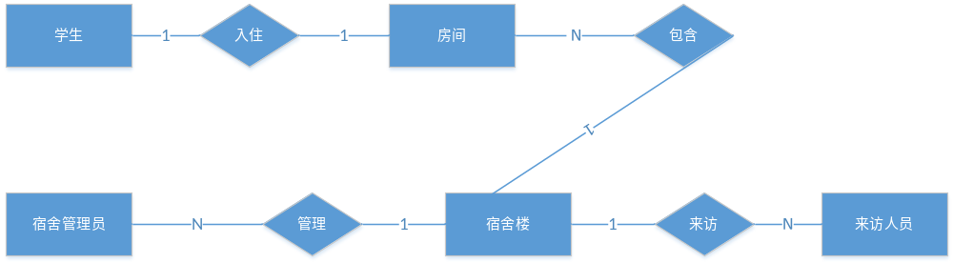
图4-2 系统ER 图

4.2数据库设计
数据库的设计是任何一个系统在开发时不可缺少的一个环节。如果数据库设计的好，在开发系统的时候也会非常的顺利。

4.2.1数据库需求分析
高校公寓化宿舍管理系统的数据库由繁化简：用户表、学生表、宿舍楼表、房间表、学生入住表、来访信息表、宿舍管理员表。

4.2.2数据库概念设计
数据库表的设计是一个系统能够成功运行的前提，在数据库设计完善的基础上系统的各项功能才能够顺利进行。

4.2.3数据库逻辑结构设计
数据库表划分及功能介绍如下：
1.用户表（t_user）：用来保存用户的信息，包括帐号、密码。
2.学生表（t_student）：用来保存学生的信息，包括学号、姓名、性别、身份证号、籍贯、学院、手机号、政治面貌。
3.宿舍楼表（t_apartment）：用来保存宿舍楼名称，这个表只有两个字段，宿舍楼id和宿舍楼名称。
4.房间表（t_rooms）：用来保存房间信息，宿舍楼与房间是一对多的关系，即一个宿舍楼有多个房间。该表字段为宿舍楼id、房间号、房间类型，主键为房间id。
5.学生入住表（t_students_rooms）：该表用来保存学生入住的情况。字段为学生id和房间id。房间与学生是一对多关系。
6.来访信息表（t_visitor）：该表主要是用来记录各个宿舍的外来人员登记的信息。字段为宿舍id、来访人姓名、来访者身份、来访事项、来访时间。
7.宿舍管理员表（t_admin）：用来保存宿舍管理员的信息，字段为管理员姓名、性别、身份证号、职务、入职时间和宿舍楼id。
用户信息表见表4-1：
表4- 用户信息表结构
NO | 字段名 | 类型 | 说明
1 | id | int | 主键
2 | username | varchar | 用户名
3 | password | varchar | 密码

学生信息表主要用来存储学生的基本信息，在页面上显示的学生信息均从学生信息表中获取。
如表4-2所示。
表4-2 学生信息表
NO | 字段名 | 类型 | 说明
1 | id | int | 主键
2 | sno | varchar | 学号
3 | name | varchar | 姓名
4 | sex | varchar | 性别
5 | college | varchar | 学院
6 | nativePlace | varchar | 籍贯
7 | phone | varchar | 手机号
8 | political | varchar | 政治面貌
9 | idNumber | varchar | 身份证号

宿舍楼信息表就是为了存宿舍楼的名称。
如表4-3所示。
表4-3 宿舍楼信息表
NO | 字段名 | 类型 | 说明
1 | id | int | 主键
2 | apartment | varchar | 宿舍楼名称

房间表用来保存房间信息，宿舍楼与房间号是一对多的关系
如表4-4所示。
表4-4 房间表
NO | 字段名 | 类型 | 说明
1 | id | int | 主键
2 | apartment_id | int | 宿舍楼id
3 | roomNo | varchar | 房间号
4 | roomType | varchar | 房间类型

学生入住信息表，用来存学生入住的情况
如表4-5所示。
表4-5 学生入住信息表
NO | 字段名 | 类型 | 说明
1 | student_id | int | 学生id
2 | room_id | int | 房间id

来访信息表，用来保存来访人员的信息以及来访事项
如表4-6所示。
表 4-6 来访信息表
NO | 字段名 | 类型 | 说明
1 | id | int | 主键
2 | apartment_id | int | 宿舍楼id
3 | visitorName | varchar | 来访人姓名
4 | visitorType | int | 来访人身份
5 | matter | varchar | 来访信息
6 | visitorTime | varchar | 来访时间

宿舍管理员信息表，用来存储宿舍管理员信息。
具体如表4-7所示。
表4-7 宿舍管理员信息表
NO | 字段名 | 类型 | 说明
1 | id | int | 主键
2 | name | varchar | 宿管姓名
3 | sex | varchar | 性别
4 | job | varchar | 职务
5 | idNumber | varchar | 身份证号
6 | time | varchar | 入职时间
7 | apartment_id | int | 宿舍楼id

4.3 本章小结
本章主要是系统的概要设计，其中包括系统的总体流程分析、功能模块设计以及数据库设计。列出了需要创建的数据库表以及表与表之间的关系。

第五章 系统的详细设计与实现

5.1系统的总体实现原理
系统的总体实现是基于vue和webpack的环境运行，系统界面借助elementUi实现交互，通过Html和Css渲染网页，前端通过向后端发送Ajax请求来请求数据。后端根据前端发来的请求查询数据库，将查询结果以json的形式传给前端。

5.2各模块的详细设计与实现

5.2.1 学生信息管理模块
用户登录完之后进入到学生信息管理模块，在该模块可以对学生信息进行增删改查。点击查询按钮可以查询学生的信息，学生信息以表格的形式展示。在表格的最后一列可以对学生的信息进行编辑和删除。如果不输入查询项则查询全部学生信息，如果输入查询项，则根据输入的查询项来查询学生信息。
如图5-1所示。
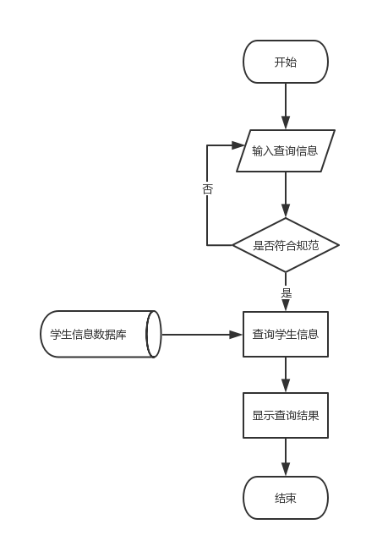
图5-1 学生信息查询流程图
用户可以根据学校情况添加学生信息。学生信息包括姓名、学号、性别、学院、政治面貌、手机号、籍贯和身份证号。学生的学号是唯一的，在输入完学号，当学号输入框失去焦点的时候向后端发一个请求来根据这个学号查询数据库。如果数据库当中存在这个学号，则提示该学号已存在。如果表单信息未全部填写，则无法提交表单。
如图5-2所示。
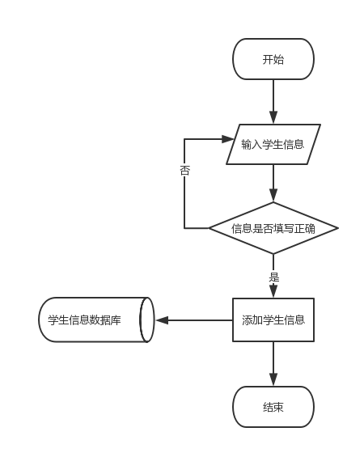
图5-2 学生信息添加流程图
在查询出学生信息之后，如果发现学生信息有误，可以对其进行修改。点击操作那一列的编辑按钮，进行学生信息编辑页。在填写完毕之后点击确定，此时向后端发送请求，对数据库中的学生信息进行修改。
如图5-3所示。
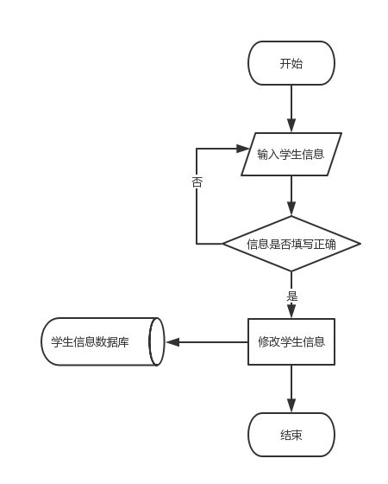
图5-3 学生信息修改流程图

5.2.2 宿舍楼信息管理模块
用户可以根据学校公寓情况来添加宿舍楼信息。在宿舍楼管理模块点击添加宿舍楼进入宿舍楼添加页面。添加为宿舍楼名称、房间号、以及房间类型。其中宿舍楼名称是该页面一加载的时候从后端拿到的。在输入完房间信息点击确定的时候，此时要先进行唯一性校验。根据宿舍楼名称和房间号去查询楼据库，如果能查到就说明该房间已存在，如果查询不到则把新的房间信息添加到数据库中。
如图5-4所示。
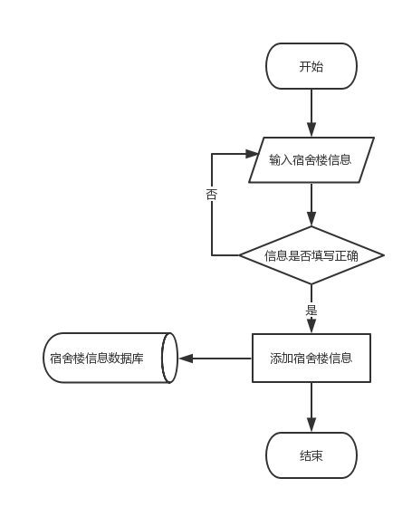
图5-4 宿舍楼信息添加流程图
在宿舍楼管理页面点击查询按钮可以查询出全部宿舍楼的房间信息，管理员也可以查询指定宿舍楼中的指定的房间信息。宿舍楼名称是从后端拿到的。如果想添加宿舍楼名称，可以点击添加宿舍楼按钮。房间的查询结果也是以表格形式展示，查询结果包括宿舍楼、房间号、房间类型、房间成员。这里因为要查询出每个房间里的学生名字，所以这里在查询的时候至少要查询三张表：房间表、学生表、宿舍楼表。
如图5-5所示。
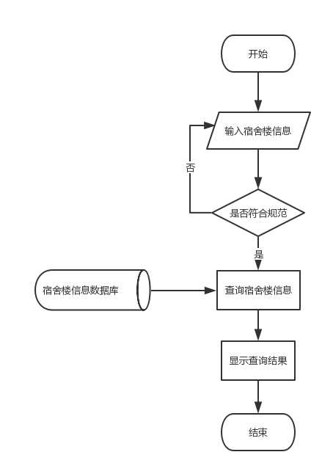
图5-5 宿舍楼信息查询流程图

5.2.3 来访信息管理模块
该模块主要是对来访人员及来访事项的管理。因为每个宿舍楼的来访人员不一定都是这个宿舍楼的学生，也可能是其他人员，所以要记录各个宿舍楼每天的来访信息。来访信息包括来访人员姓名、来访事项、来访日期等信息。
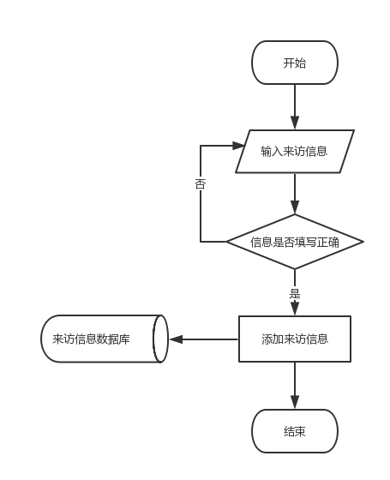
图5-6 来访信息添加流程图
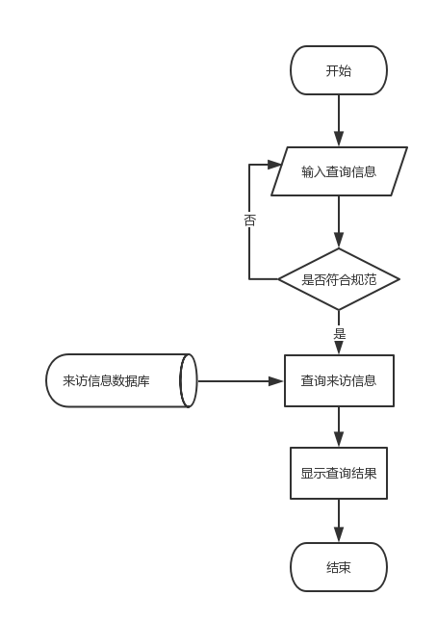
图5-7 来访信息查询流程图

5.2.4 宿舍管理员信息管理模块
该模块主要是对各个宿舍的楼长和阿姨的信息进行管理。管理的信息包括职务、性别、入职日期、身份证号等信息。该模块属于一个独立的模块，与其它的模块互不影响。
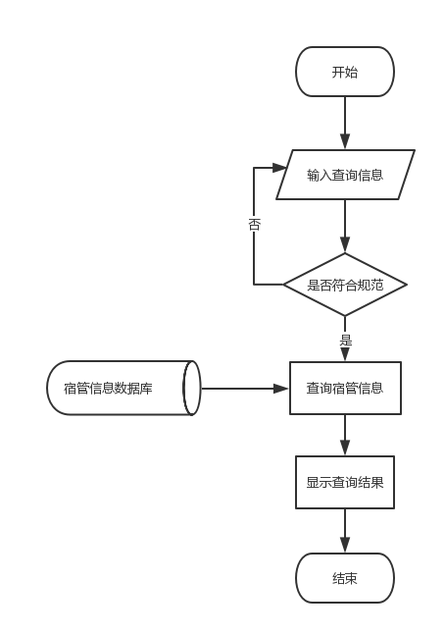
图5-8 宿管信息查询流程图
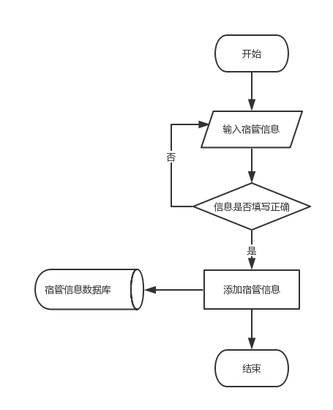
图5-9 宿管信息添加流程图

5.3本章小结
本章可以说是全文最为关键的一章。本章对高校公寓化宿舍管理系统的各个模块进行了详细的设计，通过各个模块的流程图展示出各个功能的逻辑以及各个模块之间的关系。同时本章也介绍了该系统的总体实现原理。

第六章 系统的测试

6.1 测试概述
任何项目在开发完一定要进行测试，因为每个系统在刚刚开发完的时候都可能会出现一些问题，既可能是功能上的问题也可能是性能上的问题。要尽可能早的发现尽可能多的bug。

6.2 系统功能测试
功能测试就是指对系统核心功能进行测试，看看系统是否能支持这些功能。测试的时候要尽可能多用极端的测试用例去测，这样才能保证系统的稳定性。并且在测试的过程中要反复进行测试，直到系统通过所有的测试用例。

6.2.1 登录模块测试
用户输入用户名和密码，如果输入正确就进入到学生信息管理模块，如果输入错误则提示用户名或密码错误
具体测试用例如表6-1 所示。
表6-1 登录模块测试用例表
NO | 用例名称 | 操作步骤 | 预期结果 | 实际结果
1 | 用户登录 | 输入帐号：admin  密码：admin | 点击登录后进入学生信息管理模块 | 与期望的结果相同
2 | 用户登录 | 输入帐号：admin  密码:123456 | 提示用户名或密码输入错误 | 与期望的结果相同

6.2.2 学生信息管理模块测试
学生管理模块用来管理学生的基本信息，要测试的内容包括学生信息查询、学生信息录入、学生信息修改以及学生信息删除。

表6-2 学生信息查询测试用例表
NO | 用例名称 | 操作步骤 | 预期结果 | 实际结果
1 | 查询全部学生信息 | 不填写查询项直接点击查询按钮 | 弹出全部学生信息列表 | 与期望的结果相同
2 | 根据学号查询学生信息 | 填写学号为20145801点击查询按钮 | 弹出学号为20145801对应的学生信息 | 与期望的结果相同
3 | 根据学院查询学生信息 | 选择学院为软件学院后点击查询按钮 | 显示出所有软件学院的学生 | 与期望的结果相同
4 | 根据性别查询学生信息 | 选择性别为男后点击查询按钮 | 显示所有男同学的信息 | 与期望的结果相同
5 | 根据姓名查询学生信息 | 填写姓名为张三后点击查询按钮 | 显示出张三的信息 | 与期望的结果相同
6 | 根据手机号查询信息 | 输入手机号15856231245后点击查询 | 显示出手机号为15856231245的同学的信息 | 与期望的结果相同

表6-3 学生信息添加测试用例表
NO | 用例名称 | 操作步骤 | 预期结果 | 实际结果
1 | 学生信息添加 | 填写完学生信息后点击确定 | 提示学生信息添加成功并跳到学生信息列表页 | 与期望的结果相同
2 | 添加已存在的学生信息 | 填写学号为20145801点击确定按钮 | 提示该学号已存在 | 与期望的结果相同
3 | 当填写信息不完善时提交表单 | 不填写学号直接点确定 | 所有输入框变红色并提示请填写信息 | 与期望的结果相同

6.2.3 宿舍管理模块测试
表6-4 房间信息查询测试用例
NO | 用例名称 | 操作步骤 | 预期结果 | 实际结果
1 | 查询宿舍楼为C17的所有房间 | 选择宿舍楼为C区17栋点击查询 | 显示出C区17栋所有的房间信息 | 与期望的结果相同
2 | 查询出所有的4人寝 | 房间类型选择4人寝后点击查询 | 显示所有的4人寝 | 与期望的结果相同
3 | 查询出所有宿舍楼下的所有房间 | 不填写查询项直接点击查询按钮 | 显示出所有的房间 | 与期望的结果相同
4 | 查询出所有房间号为110的房间 | 填写房间号为110后点击查询按钮 | 显示出所有房间号为110的房间 | 与期望的结果相同

6.2.4 来访信息管理模块测试
表6-5 来访信息查询测试用例
NO | 用例名称 | 操作步骤 | 预期结果 | 实际结果
1 | 查询宿舍楼为C17的全部来访信息 | 选择宿舍楼为C区17栋点击查询 | 显示出C区17栋所有的来访信息 | 与期望的结果相同
2 | 查询出2018年4月18号宿舍楼为C17的来访信息 | 选择宿舍楼为C区17栋并且将来访日期选为2018年4月17后点击查询 | 显示出宿舍楼为C区17栋并且日期为2018年4月17号的来访信息 | 与期望的结果相同
3 | 查询出2018年4月17号所有宿舍楼的来访信息 | 将来访日期选为2018年4月17号后点击查询 | 显示出日期为2018年4月17号所有宿舍楼的来访信息 | 与期望的结果相同

6.3 系统性能测试
对于各个页面的打开速度、查询速度以及数据添加及修改的速度都非常快，系统性能良好。

6.4 系统测试问题及解决方案
在进过对系统的测试之后，系统也暴露出了一些性能问题：
1.查找功能的缺陷：在学生信息查询时，无法根据姓名模糊查询。目前只能输入完整的姓名才能查询。
2.用户的登录存在安全性问题：用户登录还没有实现验证码功能，所以在登录的时候可能会有帐号安全性问题。
以上为本系统任然存在的问题，解决办法是增加模糊查询并添加用户登录的验证码。

6.5 本章小结
本章的主要内容为软件系统的各方面测试，通过编写测试用例测试该系统的稳定性及功能的完整性。在测试过程中发现了一些bug和性能问题，若不是完整的测试用例，该系统还存在很多问题。可以看出软件测试也是软件开发当中的一个非常重要的环节。测试，说白了就是找bug。软件产品的bug是找不完的。不可能做无穷尽的测试，在成本上和软件产品开发的目的上都是不可能的。在测试的时候要尽可能的多用极端的测试用例，这样才能保证系统的稳定性，而且需要反复的进行测试，直到系统通过所有的测试用例。

结论

高校公寓化宿舍管理系统是为了学校管理员管理宿舍而设计的。该系统使学校管理员在管理宿舍时更加方便，大大节省了体力和精力。
本系统在开发的时候所使用的技术是目前最主流的技术，所使用的前后端分离架构也是目前大型互联网公司使用最多的架构。可以说该系统是前后端分离项目的一个典型的例子。
本文对不仅是描述了高校公寓宿舍管理系统的实现，也讲述了一些关于软件开发的一些理念，包括软件的需求分析、概要设计、详细设计以及软件测试。不论开发什么软件，这几步都是必不可少的。其实编写本篇论文的主要目的并不只是介绍高校公寓化宿舍管理系统的开发，更重要的是在开发系统的时候那些重要的理念。不要只是局限于这个系统是怎么开发的，其实所有系统的开发流程都差不多。

参考文献

[1] W.Jason Gilmore(美).PHP与MySql程序设计[M].人民邮电出版社,2009.114-253.
[2] 弗兰纳根(美).JavaScript权威指南(第6版)[M],机械工业出版社,2012.203-333.
[3] 张耀春.VueJs权威指南[M].电子工业出版社,2016.100-154.
[4] 曾探.JavaScript设计模式与开发实践[M].人民邮电出版社,2015.123-160.
[5] 李伟波,刘永祥,王庆春.软件工程[J],No4,武汉大学出版社,2006.110-156.
[6] Jeremy(英),Jerffrey Sambells(加).KeithJavaScript DOM编程艺术(第2版)[J].人民邮电出版社,2011.220-276.
[7] Matthew MacDonald.HTML5秘籍[J],No3,人民邮电出版社,2012.210-301.
[8] 吉伦瓦特(美).CSS3实用指南[J],No2,人民邮电出版社,2012.134-169.
[9] Scientific&Technology Book Review[J],No.3,2016,201-232.
[10] ADDY OSMANI.Essential JavaScript Design Patterns For Beginners[M],2015,54-112.
[11] Marijn Haverbeke.Eloquent JavaScript[M],2016,76-145.

致谢

首先，我要感谢我的导师阚忠良老师。作为一个还没有走出校园的本科生，各方面的经验都不足。在我编写整个论文和毕业设计的过程中都是阚忠良老师的耐心指导，不仅是论文，在技术上也帮助了我许多。
其次我要感谢大学四年里教过我的所有老师，因为有你们，我们才学到了专业知识，开阔了视野。因为有你们，我们才有能力走出校园步入社会。因为有你们，我们才看的到明天，看的到未来。
再次我要感谢我的同学，在我写毕业设计的时候遇到了很多技术上的难题，多亏了我的同学对我耐心的指导。
最后，我还要感谢黑龙江大学，是它给了我一个学习的平台，给了我一个成长的阶梯，让我从一个青涩无知的少年变成一个坚强的男子汉。今后无论走到哪个城市，我都不会忘记我的母校，都不会忘记博学慎思、参天尽物的校训。
以此向帮助过的阚忠良老师、同学，以及黑龙江大学致谢！

